| **UF1. Introducció a les bases de dades**  *NF1. Sistemes d'emmagatzemament d'informació*  A1. Base de dades Comarca |
| --- |

| Nom: | Victor | Cognoms: | Sales |
| --- | --- | --- | --- |
|  | Nicola |  | Roca |

**Índex de la pràctica**

Entrega 1

Introducció 2

Tasques a realitzar 2

# Entrega

* Format PDF amb el nom del fitxer: **UF1_NF1_A1_Cognom_Nom.pdf**
* Es valorarà positivament que l'activitat sigui ordenada, estructurada i ben documentada, amb captures de pantalla quan sigui el cas.
* Es valorarà positivament que documentis els inconvenients que trobis i la solució que hagis donat.
* Es valorarà negativament aquelles activitats que es presenten incompletes.

# Introducció

Els switchs actuals utilitzen les VLAN per a millorar el rendiment de la xarxa dividint els dominis de difusió (broadcast) de capa 2 en altres dominis més petits. La comunicació entre VLANs necessita d'un dispositiu que funcioni a la capa 3 del model OSI, afegir un router Inter-VLAN permet a les organitzacions segregar i separar dominis de broadcast al mateix temps que els permet comunicació entre ells. Els enllaços troncals VLAN s'utilitzen per accedir a xarxes VLAN a través de diversos dispositius, permeten transferir el tràfic de diverses VLAN mitjançant un únic enllaç i conservar instactes la segmentació i la identificació VLAN. Un tipus concret d'enrutament entre VLAN, anomenat Routeron-a-stick, utilitza un enllaç troncal des del router al switch per a permetre que totes les VLAN passin pel router. En aquesta activitat de laboratori crearem les VLAN als dos switchs de la topologia, assignarem una VLAN als ports d'accés del switch, comprovarem que les VLAN funcionen tal i com esperem, crearem l'enllaç troncal entre els dos switchs, i entre S1 i R1, i per últim configurarem l'enrutament entre VLANs a R1 per a permetre que els hosts de diferents VLAN es comuniquin, independenment de la subxarxa a la que pertant el host.

# Topología

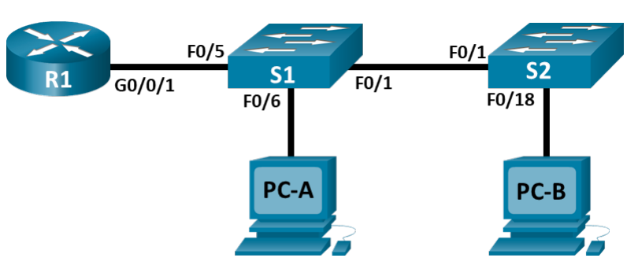

# 

# Taula d'assignació de direccions

**Taula d'assignació de direccions**

| **Dispositiu** | **Interface** | **Direcció IP** | **Màscara de**  **subxarxa** | **Gateway**  **predeterminat** |
| --- | --- | --- | --- | --- |
| R1  *R1*  *R1*  *R1* | G0/0/1.10 | 192.168.10.1 | 255.255.255.0 | N/D  *N/D*  *N/D*  *No corresponde* |
| G0/0/1.20 | 192.168.20.1 | 255.255.255.0 |
| G0/0/1.30 | 192.168.30.1 | 255.255.255.0 |
| G0/0/1.1000 | No aplica | No aplica |

| **Dispositiu** | **Interface** | **Direcció IP** | **Màscara de**  **subxarxa** | **Gateway**  **predeterminat** |
| --- | --- | --- | --- | --- |
| S1 | VLAN 10 | 192.168.10.11 | 255.255.255.0 | 192.168.10.1 |
| S2 | VLAN 10 | 192.168.10.12 | 255.255.255.0 | 192.168.10.1 |
| PC-A | NIC | 192.168.20.3 | 255.255.255.0 | 192.168.20.1 |
| PC-B | NIC | 192.168.30.3 | 255.255.255.0 | 192.168.30.1 |

**Taula de VLANs**

| **VLAN** | **Nom** | **Interface assignada** |
| --- | --- | --- |
| 10 | Kessel | S1: VLAN 10  S2: VLAN 10 |
| 20 | Jedis | S1: F0/6 |
| 30 | Padawans | S2: F0/18 |
| 999 | Siths | S1: F0/2-4, F0/7-24, G0/1-2  S2: F0/2-17, F0/19-24, G0/1-2 |
| 1000 | Nativa | N/D |

**Recursos necessaris**

• 1 router (Cisco 4221 amb IOS XE versión 16.9.4 o semblant).

• 2 Switch (Cisco 2960 amb IOS Release 15.2 lanbasek9 o semblant).

• 2 PC (windows o linux amb un programa d'emulació de terminal, MiniCom, Tera Term, ...). • Cables de consola per a configurar els dispositius amb IOS Cisco mitjançant els ports de consola.

• Cables Ethernet, tal i com es mostra a la topologia (podem utilitzar cable directe entre switch donat que fan detecció automàtica, en cas contrari hauria de ser creuat).

**Tasques a realitzar**

**APARTAT 1. Muntar la topologia i configurar els paràmetres bàsics dels dispositius** *Pas1: Realitzar les connexions segons marca la topologia i engegar tots els dispositius*

**1. En cas de que prèviament s’hagin guardat configuracions als switchs o router, hauràs de reinicialitzar-los i carregar la configuració predeterminada.**

***Pas2: Configurar els paràmetres bàsics per a cada switch***

**1. Accedeix al switch mitjançant el port de consola i entra al mode EXEC privilegiat 2. Copiar la següent configuració bàsica i pegar-la al switch des del mode de configuració global.**

no ip domain-lookup

hostname nom_grup_S1/2

service password-encryption

enable secret bolson

banner motd #Di amigo i entra. #

S1:

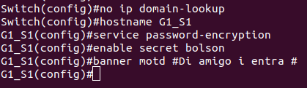

S2:

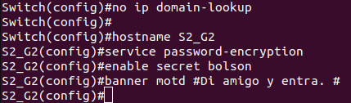

**3. L’accés al port de la consola també s’ha de restringir amb una contrasenya. Utilitza “*comarca”* com a password d’inici de sessió. Per evitar que els missatges de consola interrompin les comandes es pot utilitzar l’opció logging synchronous.**

S1:

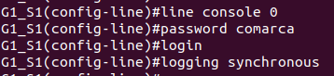

S2:

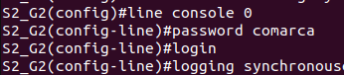

**4. Configura les línies de terminal (vty) per a que el switch permeti accés telnet. Utilitza “brandivino*”* com a password.**

S1:

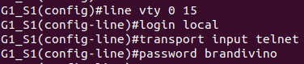

S2:

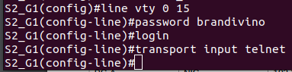

**5. Configura l’hora del switch. Copia la configuració en execució a la configuració d’inici.**

S1:



S2:



***Pas3: Configurar els paràmetres bàsics per al router***

**1. Accedeix al router mitjançant el port de consola i entra al mode EXEC privilegiat**

**2. Copiar la següent configuració bàsica i pegar-la al router des del mode de configuració global.**

no ip domain-lookup

hostname nom_grup_R1

service password-encryption

enable secret bolson

banner motd #Di amigo i entra. #

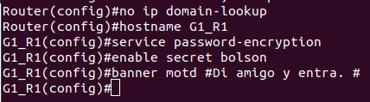

**3. L’accés al port de la consola també s’ha de restringir amb una contrasenya. Utilitza “*comarca”* com a password d’inici de sessió. Per evitar que els missatges de consola interrompin les comandes es pot utilitzar l’opció logging synchronous.**

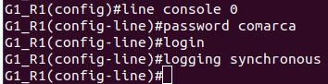

**4. Configura les línies de terminal (vty) per a que el router permeti accés telnet. Utilitza “brandivino*”* com a password.**

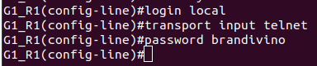

***5. Configura l’hora del router. Copia la configuració en execució a la configuració d’inici.***

**

***Pas4: Configurar una @IP (v4) als hosts, segons indica la taula de direccions***

**APARTAT 2. Crear xarxes VLAN i assignar ports del switch**

**En aquest apartat crearem les VLAN a cada switch tal i com es detalla a la taula de VLANs, després assignarem les VLAN a cada interface segons correspongui. I finalment verificarem la configuració amb la comanda show vlan brief.**

*Pas1: Crear les VLAN als switchs*

**1. Crea i assigna un nom a les VLAN necessaries a cada switch segons el que indica la taula anterior.**

S1:



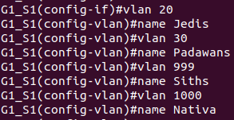

S2:

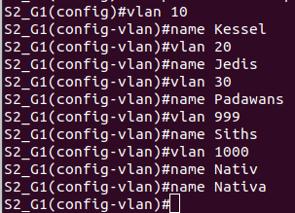

**2. Configura les interfaces de la VLAN (SVI) comuna als dos switchs amb la informació de @IP i màscara segons india la taula de direccionament, i també el gateway predeterminat. (als dos switchs).**

S1:

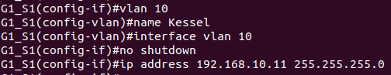



S2:

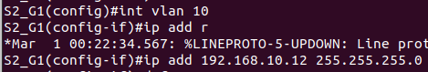



**3. Assigna tots els ports no utilitzats al switch a la VLAN siths, configura’ls per al mode d’accés estàtic i desactiva’ls administrativament. (als dos switchs)**

S1:

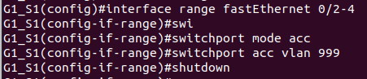

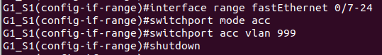

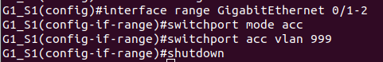

S2:







***Pas2: Assignar les VLAN a les interfaces del switch correctes***

**1. Assigna els ports que s’estan utilitzant a la VLAN adient (especificat a la taula VLAN anterior) i configura’ls amb el mode d’accés estàtic.**

S1:



S2:

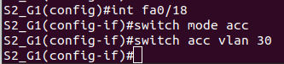

**2. Verifica que les VLANs estan assignades a les interfaces correctes.**

S1:

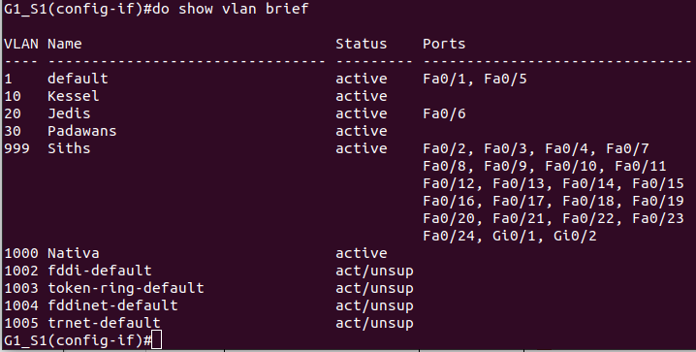

S2:

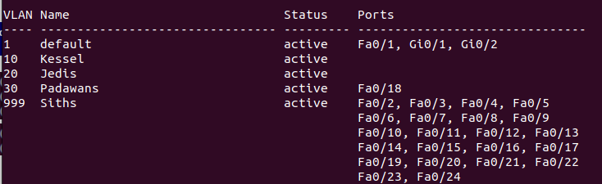

**APARTAT 3. Configurar un enllaç troncal 802.1Q entre els switchs**

**En aquest apartat configurarem manualment la interface Fa0/1 dels dos switch com un trunk.**

***Pas1: Configurar manualment la interface de l'enllaç troncal Fa0/1 del switch S1 i S2.***

**1. Canvia el mode de switchport de la interface Fa0/1 per tal que es converteixi en un enllaç troncal. Recorda que això s’ha de fer als dos switchs.**

S1:



**2. Estableix la VLAN 1000 com la VLAN nativa als dos switchs.**

S1:



S2:

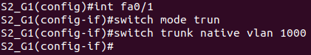

**3. Per finalitzar amb la configuració de l’enllaç troncal, especifica que només les VLAN 10, 20, 30 i 1000 poden intercanviar informació pel trunk.**

S1:



S2:



**4. Executa la comanda show interfaces trunk per a verificar els ports de l’enllaç troncal, la VLAN nativa i les VLAN permeses al trunk.**

S1:

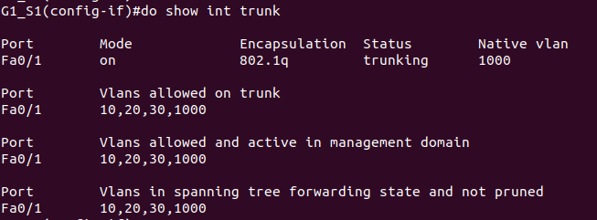

S2:

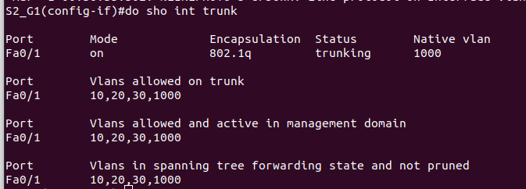

*Pas2: Configurar manualment la interface de l'enllaç troncal Fa0/5 del switch S1.*

1. Configura la interface Fa0/5 del switch S1 amb els mateixos paràmetres d'enllaç troncal que Fa0/1.Aquest és l'enllaç troncal del router.



2. Guarda la configuració en execució a l’arxiu de configuració d’inici.

3. Verifica la connexió troncal.

**APARTAT 4. Configurar l’enrutament entre VLANs al router**

***Pas1: Configurar el router.***

**1. Activar la interface G0/0/1 al router.**



**2. Configurar les subinterfaces per a cada VLAN tal i com s'especifica a la taula de direccions IP. Totes les subinterfaces utilitzenencapsulació 802.1Q. Assegurat que la subinterface de la VLAN nativa no tingui assignada una @IP. Afegeix una descripció per a cada suninterface.**

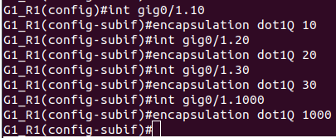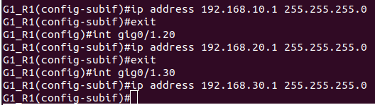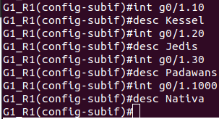

**3. Verificar que les subinterfaces estan operatives.**

**APARTAT 5. Verificar que l’enrutament entre VLANs està funcionant**

***Pas1: Realitza les següents proves des del PC-A (totes haurien de funcionar).***

**1. Fes ping des del PC-A a la seva porta d'enllaç predeterminada.**

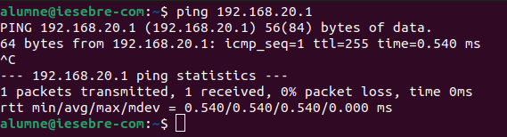

**2. Fes un ping des del PC-A al PC-B.**

***3.* Fes un ping des del PC-A al S2.**

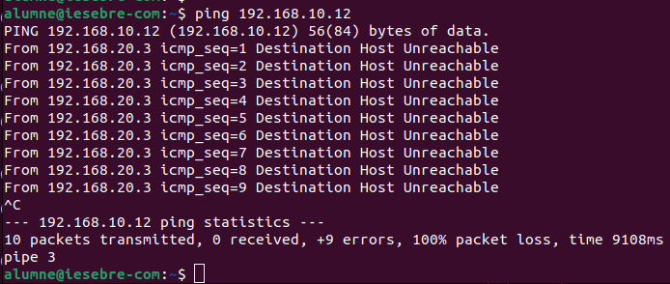

***Pas2: Realitza les següents proves des del PC-B.***

**1. Des del PC-B executa la comanda tracert/traceroute a la @IP del PC-B. Quines direccions intermitjes es mostren als resultats de la comanda.**